Сообщи об опасном контенте – защити ребенка в Интернете!

Информация всегда играла в жизни человечества очень важную роль. А с середины 20 века в результате социального прогресса и бурного развития науки и техники роль информации неизмеримо возросла.

В настоящее время в России по разным оценкам от 8 до 14 миллионов детей в возрасте до 14 лет активно пользуются Интернетом, что составляет 18 % Интернет-аудитории нашей страны (то есть практически каждый пятый пользователь). А уж представить современного подростка, не пользующегося интернетом в мобильном телефоне, практически невозможно.
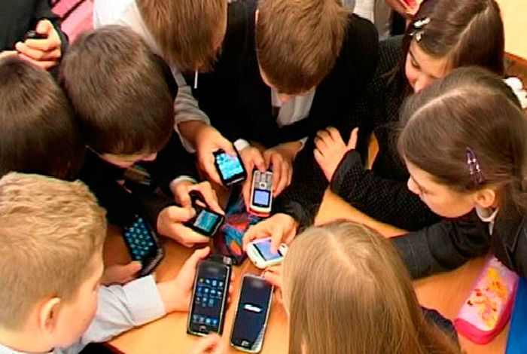 | Для Кубани это утверждение верно на все 100 %, поскольку рынок сотовой связи стремительно развивается, сеть ведущих компаний, поставляющих сотовую связь, покрывает практически весь край, и мобильный Интернет доступен сегодня в любом поселке, станице, хуторе.

Однако информация, получаемая в Интернете не всегда познавательна и полезна, а иногда наносит прямой вред!
Особую обеспокоенность вызывает возможное влияние такой информации на несовершеннолетних. В силу своего возраста они являются наиболее уязвимой категорией населения, поскольку еще не обладают критическим мышлением, достаточными навыками избирательного подхода к восприятию информации и, соответственно, в большей степени подвержены манипуляции.

На протяжении последних лет государственными органами проводится активная работа по предупреждению распространения запрещенной информации в Сети.
Установлено, что для жизни и здоровья детей и подростков относится запрещенная для распространения в России противоправная информация:
- о способах совершения самоубийства, а также призывы к совершению самоубийства;
- о способах и методах разработки, изготовления, культивирования, использования, местах приобретения наркотических средств, психотропных веществ, наркосодержащих растений;
- о деятельности по организации и проведению азартных игр и лотерей с использованием сети «Интернет»;
- о продаже алкогольных напитков несовершеннолетним посредством сети «Интернет»;
- о публичных призывах к осуществлению террористической деятельности или публичное оправдание терроризма;
- а также порнографические изображения несовершеннолетних и (или) объявления о привлечении несовершеннолетних в качестве исполнителей для участия в зрелищных мероприятиях порнографического характера.

В последнее время широкий общественный резонанс получила тема роста суицида среди подростков. Следствен-ными органами установлено, что к ряду детских смертей причастна деятельность групп в социальных сетях, которые, манипулируя детским сознанием, призывают к совершению суицида, возбуждают среди подростков интерес к теме самоубийства, описывают способы ухода из жизни.

Уполномоченному по правам ребенка систематически поступают сообщения о нарушении Федерального закона «О защите детей от информации, причиняющей вред их здоровью и развитию». Однако каждый обеспокоенный гражданин может напрямую пожаловаться в компетентный орган власти на «вредные» материалы. Главное, иметь понимание, какое ведомство отвечает за конкретную информационную продукцию.

ИТАК:

Роскомнадзор следит за работой СМИ и Интернета. Жалобу на сомнительный ресурс, обнаруженный в Сети, можно подать через специальную форму на сайте Роскомнадзора на странице Единый реестр запрещенных сайтов >>http://eais.rkn.gov.ru/feedback/

Рособрнадзор контролирует информационную продукцию, используемую в образовательном процессе. У Федеральной службы есть электронная приемная>>http://obrnadzor.gov.ru/ru/public_reception/reception/index.php

Минкультуры России отвечает за оборот аудиовизуальной продукции на любых видах носителей, а также информационной продукции, распространяемой посредством зрелищных мероприятий, относящихся к установленной сфере деятельности Министерства. Сообщить о нарушении закона такжеможно через интернет>>http://mkrf.ru/internet-priemnaya/

Роспотребнадзор следит за соответствием информационной продукции и указанных на ней сведений о классификации (так называемый «возрастной ценз»). Сообщения о нарушениях, совершенных на Кубани, можно

направить вУправление Роспотребнадзора в Краснодарском крае>>
http://23.rospotrebnadzor.ru/virtual/feedback

Органы прокуратуры осуществляют общий надзор за соблюдением законодательства в отношении защиты детей от информации, причиняющей им вред. Обращение о нарушении закона можно подать на странице >>
http://prokuratura-krasnodar.ru/rabota-s-obrashcheniyami-grazhdan/obrashchenie-k-prokuroru-krasnodarskogo-kraya?topic=Обращение%20к%20прокурору

Органы полиции подключается, если противоправная информация обнаружена на сайте, не являющемся СМИ (социальные сети, форумы, игровые сервера и т.д.). В данном случае для оперативности решения проблемы нужно заполнить форму обращения непосредственно на сайте ГУ МВД России по Краснодарскому краю >>https://23.мвд.рф/request_main

Также на нашем сайте и на сайтах краевых министерств образования, здравоохранения, труда и социального развития вы можете увидеть «красную кнопку»:
нажав на которую, вы также переходите непосредственно на официальный сайт ГУ МВД России по Краснодарскому краю в раздел «Прием обращений».

Уважаемые родители!

Чтобы ваши дети не стали жертвами злоумышленников, расскажите им о правилах поведения на просторах Всемирной паутины. В этом вам поможет страницанашего сайта «Информационные материалы >>
http://www.куб.дети/materials/
Здесь вы найдетепамятку для детей «Безопасный интернет: правила поведения в сети».Информация для вас – памятка для родителей «Безопасность детей в интернете: возраст и этапы развития»,памятка для родителей «Что делать, если вы обнаружили в Сети детскую порнографию?», листовка «Если Вашим детям угрожает интернет-опасность».

Много полезной информации о безопасном общении в Интернете собрано на специальном ресурсе Роскомнадзора– информационно-развлекательном портале «ПерсональныеДанные.Дети», где дети и даже взрослые могут проверить свои знания о защите персональных данных >>http://персональныеданные.дети. | 